**Wolfgang Ambros: Skifoan (1976)**

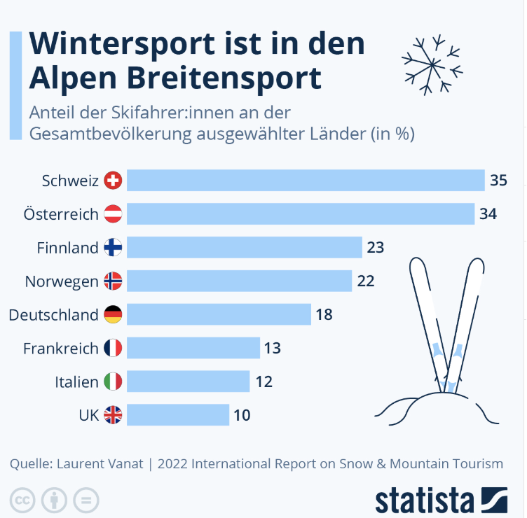

**Aufgabe 1: Was in Österreich wichtig ist**

**Beantwortet zu zweit folgende Fragen schriftlich. In der Klasse sollt ihr danach die Grafik und das Thema kurz besprechen.**

1. Schaut euch die Grafik an. Was erzählt uns die Grafik von der Bedeutung der Skikultur Österreichs? Die Grafik zeigt, dass…
2. Warum hat die Skikultur eine so große Bedeutung in Österreich?
3. Hast du selber einen Skiurlaub in Österreich gemacht. Erzähl davon.
4. Gibt es in Dänemark ein Phänomen, das eine so große Bedeutung wie die Skikultur in Österreich hat?

**Aufgabe 2: Ihr hört das Lied “Skifoan” von Wolfgang Ambros.**

**Songtext im österreichischen Dialekt: Skifoan**

Am Freitog aufd Nocht montier i de Schi  
Auf mei Auto und dann begib i mi  
[Ins Stubaitoi oder noch Zöll am See](https://genius.com/34979626/Wolfgang-ambros-schifoan/Ins-stubaitoi-oder-noch-zoll-am-see)  
Wei durt auf de Berg obm ham's imma an leiwandn Schnee  
  
Refrain:  
Wei i wü Schifoan, Schifoan  
Woah, woah, woah, woah, Schifoan  
Wei Schifoan is des leiwandste  
Wos ma si nur vorstöhn ko  
  
In der Fruah bin i da Easchte dea wos aufefoat  
Damit i ned so long aufs aufefoan woat  
Obm auf da Hittn kauf i ma an Jägertee  
Wei so a Tee mocht den Schnee eascht so richtig schee  
  
Refrain  
Wei i wü Schifoan, Schifoan  
Woah, woah, woah, woah, Schifoan  
Wei Schifoan is des leiwandste  
Wos ma si nur vorstöhn ko

Und wonn da Schnee staubt und wonn de Sunn scheint  
Donn hob i olles Glick in mia vereint  
I steh am Gipfl, schau obe ins Toi  
A jeda is glücklich, a jeda fühlt si woi und wü nua  
  
  
Schifoan  
Schifoan, Schifoan  
Wei Schifoan is des leiwandste  
Wos ma si nur vorstöhn ko  
  
  
Am Sonntog aufd Nocht montier i de Schi  
Auf mei Auto, oba donn überkommt's mi  
Und i schau no amoi aufe und denk ma: „Aber wo?“  
I foa no ned z'Haus, i bleib am Montog a no do  
  
Refrain  
Schifoan, Schifoan  
Woah, woah, woah, woah, Schifoan  
Wei Schifoan is des leiwandste  
Wos ma si nur vorstöhn ko  
Schifoan, Schifoan, Schifoan  
Schifoan, ah, woah, woah, woah, woah  
Schifoan  
Schifoan, Schifoan, Schifoan, Schifoan

**Aufgabe 3: Ihr lest euch den Text in Hochdeutsch LAUT vor und beantwortet dann die Fragen zum Lied.**

**Songtext in Hochdeutsch: Skifahren**

Am Freitagabend montiere ich die Ski  
Auf mein Auto, und dann mache ich mich  
Auf ins Stubaital oder nach Zell am See,  
Denn dort oben auf dem Berg gibt’s immer herrlichen Schnee.

**Refrain:**  
Denn ich will Skifahren, Skifahren  
Woah, woah, woah, woah, Skifahren  
Denn Skifahren ist das Allerbeste,  
Was man sich nur vorstellen kann.

Am Morgen bin ich der Erste, der losfährt,  
Damit ich nicht so lange aufs Runterfahren warten muss.  
Oben auf der Hütte kaufe ich mir einen Jägertee,  
Denn so ein Tee macht den Schnee erst richtig schön.

**Refrain**  
Denn ich will Skifahren, Skifahren  
Woah, woah, woah, woah, Skifahren  
Denn Skifahren ist das Allerbeste,  
Was man sich nur vorstellen kann.

Und wenn der Schnee staubt und wenn die Sonne scheint,  
Dann spüre ich in mir das ganze Glück vereint.  
Ich steh’ am Gipfel, schau hinab ins Tal –  
Jeder ist glücklich, jeder fühlt sich wohl und will nur:

Skifahren  
Skifahren, Skifahren  
Denn Skifahren ist das Allerbeste,  
Was man sich nur vorstellen kann.

Am Sonntagabend montiere ich die Ski  
Auf mein Auto – aber dann überkommt es mich.  
Und ich schaue noch einmal hinauf und denke mir: „Ach, warum?“  
Ich fahre noch nicht nach Hause, ich bleib am Montag auch noch hier!

**Refrain**  
Skifahren, Skifahren  
Woah, woah, woah, woah, Skifahren  
Denn Skifahren ist das Allerbeste,  
Was man sich nur vorstellen kann.  
Skifahren, Skifahren, Skifahren  
Skifahren – ah, woah, woah, woah, woah  
Skifahren  
Skifahren, Skifahren, Skifahren, Skifahren

**Fragen: Analyse und Interpretation des Liedes**

1. Österreichisches Deutsch: Findet drei Ausdrücke im österreichischen Dialekt, die in Grammatik, Aussprache und/oder Wortlaut von Hochdeutsch abweichen?
2. Welche Stimmung gibt es im Lied?
3. Wie passen Musik und Text zusammen?
4. Was bedeutet die Natur für das Ich?
5. Welche Naturauffassung kommt im Lied zum Ausdruck+

**Aufgabe 4: Wir singen das Lied gemeinsam ☺**